ООО «Завод строительного оборудования»

ВИБРОУПЛОТНИТЕЛЬ

МАЛОГАБАРИТНЫЙ

ИЭ-4509А, ИЭ-4511А, ИЭ-4513А

(и его модификации)

ПАСПОРТ

Московская область 2013г.

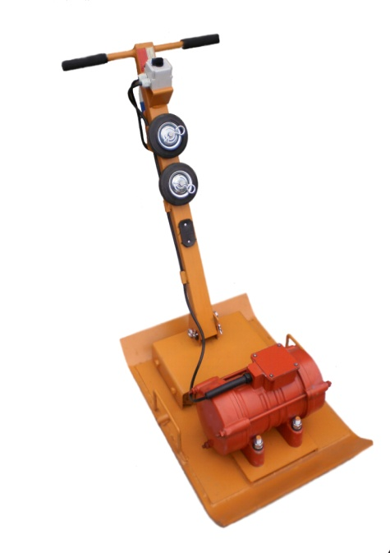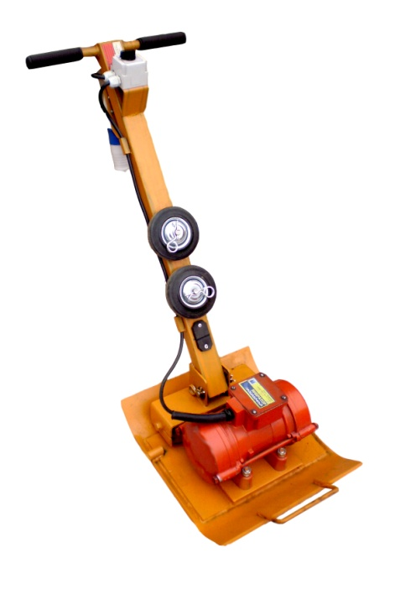

ИЭ-4509А ИЭ-4511А

1. **ВВЕДЕНИЕ**

Паспорт является объединенным документом и содержит техническое описание изделия, указания по эксплуатации, технические данные и гарантии завода изготовителя.

Перед началом эксплуатации виброуплотнителя следует внимательно ознакомиться с содержанием настоящего паспорта и следовать ему в процессе эксплуатации.

1. **НАЗНАЧЕНИЕ ИЗДЕЛИЯ**

Виброуплотнитель предназначен для уплотнения различных видов сыпучих и связных дорожных покрытий: песок, мелкий гравий, песчано-гравийная смесь, асфальт и бетон при проведении дорожно-строительных, ремонтных и прочих работ, связанных с уплотнением поверхности на ограниченном пространстве.

Для уплотнения твердых поверхностей, таких как булыжник, брусчатка, тротуарная плитка предусмотрена установка специальной демпферной прокладки на рабочую поверхность виброуплотнителя (транспортерная резина, безворсовый линолеум).

|  |  |  |
| --- | --- | --- |
| При включении виброуплотнитель не работает | Нет напряжения после ЗОУП | Заменить ЗОУП |

1. **КОМПЛЕКТ ПОСТАВКИ**

1. Виброуплотнитель___________________________________1шт.

2. Защитно-отключающее устр-во RCD-SA 16А, (ЗОУП-25)__1шт.

3. Транспортировочные колеса___________________________2шт.

4. Паспорт виброуплотнителя____________________________1шт.

5. Паспорт вибратора 2-1.0003 РЭ________________________1шт.

1. **ГАРАНТИЙНЫЕ ОБЯЗАТЕЛЬСТВА**

Завод-изготовитель гарантирует соответствие виброуплотнителя малогабаритного требованиям ТУ 4824-004-72012552-2005 и его безотказную работу в течении 6 месяцев со дня получения виброуплотнителя потребителем при условии соблюдения потребителем правил эксплуатации и хранения.

Виброуплотнитель, модель_____________________________

Дата выпуска________________Принят ОТК___________________

Фамилия______________________

м.п.

Организация продавец______________________________________

Дата продажи________________Продавец_____________________

м.п.

|  |  |  |
| --- | --- | --- |
| Проверка затяжки резьбовых соединений  Проверка состояния электрооборудования | Соединения должны быть надежно затянуты  Поставить недостающий крепеж  Провода и кабели должны быть без изломов и оголения, изоляция цела, корпуса виброуплотнителя и трансформатора надежно заземлены | Набор слесарного инструмента |

Таблица 3

|  |  |  |
| --- | --- | --- |
| Содержание работ | Технические требования | Приборы, инструменты, приспособления |
| Очистка узлов виброуплотнителя  Измерение сопротивления изоляции | Загрязнения не допускаются  Сопротивление должно быть не ниже 0.5МОм | Щетки, ветошь, сода, мыло, вода  Мегомметр |

1. **ВОЗМОЖНЫЕ НЕИСПРАВНОСТИ И СПОСОБЫ ИХ УСТРАНЕНИЯ**

Возможные неисправности электромеханического вибратора и способы их устранения изложены в руководстве по эксплуатации на вибраторы 2-1.003 РЭ.

Перечень возможных неисправностей виброуплотнителя и способы их устранения указаны в таблице 4.

Таблица 4

|  |  |  |
| --- | --- | --- |
| Наименование неисправностей | Вероятная причина отказа | Способы устранения |
| При включении виброуплотнитель не работает | Отсутствует напряжение в одной из фаз  Нет напряжения на вибраторе  Произошел обрыв питающего кабеля  Сломался контактный выключатель | Устранить обрыв в питающем кабеле либо в щите электропитания  Замена кабеля от контактного выключателя до вибратора либо заменить выключатель  Замена питающего кабеля  Замена контактного выключателя |

1. **ПРИНЦИП ДЕЙСТВИЯ**

Уплотнение поверхности происходит за счет вертикальной составляющей центробежной силы, возникающей в электромеханическом вибраторе. Вибратор установлен в передней части прямоугольной площадки.

Поступательное движение виброуплотнителя происходит за счет горизонтальной составляющей центробежной силы. К виброплите через виброгасящие амортизаторы (пружины) закреплена рукоятка управления движением виброплиты. На рукоятке установлен выключатель электропитания вибратора, при включении которого в положение «1» подается напряжение на электромеханический вибратор и виброплита начинает движение.

Для остановки виброплиты выключатель необходимо повернуть в положение «0» и подача электропитания на электромеханический вибратор прекратится.

1. **ТЕХНИЧЕСКИЕ ХАРАКТЕРИСТИКИ**

Таблица 1

|  |  |  |  |
| --- | --- | --- | --- |
|  | ИЭ-4509А | ИЭ-4511А | ИЭ-4513А |
| Масса в рабочем состоянии (кг) | 40 | 80 | 130 |
| Вынуждающая сила(Н) | 5000 | 11300 | 11300 |
| Частота вибрации (Гц) | 50 | 50 | 50 |
| Глубина уплотнения (мм)  связанный грунт  не связанный грунт | 80…100  150…200 | 100…130  200…250 | 200…250  300…350 |
| Рабочая скорость (м/мин) | 8 | 8 | 8 |
| Вибратор | ЭВ-99 | ЭВ-98 | ЭВ-98 |
| Мощность (кВт) | 0.25 | 0.55 | 0.55 |
| Габариты рабочей плиты (мм) | 400х320 | 500х550 | 750х820 |
| Габариты изделия (ВхШхГ) | 950х400х520 | 750х500х750 |  |
| Частота тока (Гц) | 50 | 50 | 50 |
| Напряжение (В)* | 220/380 | 220/380 | 220/380 |

*Завод-изготовитель имеет возможность изготовления виброуплотнителя с напряжением питания 42В (3-х фазное)

1. **ПОДГОТОВКА К РАБОТЕ**

Производительность и исправная работа виброуплотнителя зависит от правильного обращения с ним при работе и хранении.

Перед тем как приступить к работе необходимо исправность виброуплотнителя. Для этого следует проверить крепление отдельных деталей, затяжку всех винтов, болтов крепления вибратора и их стопорение. Перед подачей напряжения на виброуплотнитель необходимо проверить:

- исправность заземления виброуплотнителя,

- состояние подводящего кабеля, проводов и их изоляцию,

- проверить штепсельное соединение, корпус которого не должен иметь сколов и трещин,

- состояние демпфирующей резины, если таковая установлена на рабочей поверхности виброуплотнителя,

- исправность вибратора согласно паспорта 2-1.003 РЭ.

ВНИМАНИЕ! Виброуплотнители ИЭ-4509А, ИЭ-4511А, ИЭ-4513А включать в сеть только через устройство защитного отключения RCD-SA 16А, (ЗОУП-25) или аналогичные устройства.

Перемещение виброуплотнителя на строительной площадке к месту работы осуществляется только с использованием транспортировочных колес, либо за транспортировочные ручки. КАТЕГОРИЧЕСКИ ЗАПРЕЩАЕТСЯ перемещение виброуплотнителя самоходом (при включенном виброуплотнителе) либо за рукоятки управления.

**6. ПОРЯДОК РАБОТЫ**

1. Установить виброуплотнитель в начале уплотняемого участка

2. Подключить виброуплотнитель к устройству защитного отключения RCD-SA 16А, (ЗОУП-25) через штепсельный разъем.

3. Включить виброуплотнитель, повернув ручку включателя в положение «1».

4. Направляя виброуплотнитель рукоятками в нужном направлении, производить уплотнение грунта. При необходимости произвести уплотнение в несколько проходов по одному месту.

5. При уплотнении песчаной или гравийно-песчаной подушки рекомендуется смочить водой уплотняемую поверхность для лучшего уплотнения.

6. После завершения работы отключить виброуплотнитель от электропитания путем расстыковки штепсельного разъема.

7. Произвести очистку виброуплотнителя.

ВНИМАНИЕ!

Виброуплотнитель не имеет холостого и обратного хода, поэтому запуск виброуплотнителя в работу осуществлять только в рабочем положении, установив его рабочей плитой на уплотняемый грунт. После окончания работы следует произвести очистку виброуплотнителя от грязи, уделив особое внимание очистке от грязи демпфирующих пружин. Кабель электропитания проложить таким образом, чтобы при работе он не соприкасался с вибрирующими частями виброуплотнителя, не допуская его скручивания и натяжения.

**7. ТРЕБОВАНИЯ БЕЗОПАСНОСТИ**

1. При работе с виброуплотнителем оператор должен быть одет в брезентовую или подобную ей спецодежду.

2. При работе с виброуплотнителем оператор должен применять индивидуальные средства защиты:

- для защиты рук от воздействия вибрации применять виброзащитные перчатки Б-628 ОСТ 18-615-72 или аналогичные в соответствии с ГОСТ 12.4.051-87.

- для защиты органов слуха от шума применять противошумные наушники ВЦНИИОТ-2М (45х7) или аналогичные в соответствии с ГОСТ 12.4.051-87.

3. Время работы одного оператора с виброуплотнителем не должно превышать 240 минут (16 циклов) за смену. Цикл работы: 15 минут непрерывного управления виброуплотнителем, 10 минут отдыха.

4. Запрещается допускать к работе с виброуплотнителем работников, не имеющих подготовки и не прошедших инструктаж по технике безопасности.

5. Запрещается работать на неисправном виброуплотнителе или без защитно-отключающего устройства.

6. Запрещается передавать управление виброуплотнителем другим рабочим, не прошедшим инструктаж.

7. Запрещается оставлять подключенный виброуплотнитель без присмотра.

1. **ТЕХНИЧЕСКОЕ ОБСЛУЖИВАНИЕ**

1. При техническом обслуживании вибратора следует руководствоваться инструкцией 2-1.003 РЭ.

2. Для обеспечения надежной работы виброуплотнителя проводятся следующие виды технического обслуживания:

- ежесменное техническое обслуживание (ЕО) должно соответствовать работам приведенным в таблице 2;

- техническое обслуживание после каждых 100 часов работы (ТО) соответствовать работам приведенным в таблице 2 и 3;

- текущий ремонт после 900 часов работы (ТР) включает в себя работы по ТО, а также неполную разборку, контроль и при необходимости ремонт.

Таблица 2

|  |  |  |
| --- | --- | --- |
| Содержание работ | Технические требования | Приборы, инструменты, приспособления |
| Проверка затяжки резьбовых соединений | Соединения должны быть надежно затянуты  Поставить недостающий крепеж | Набор слесарного инструмента |